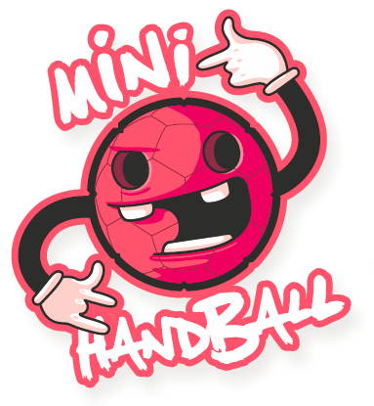

NOLIKUMS

MINI HANDBOLA TURNĪRS LUDZĀ
Ludzas 2.vidusskolas Sporta hallē (P. Miglinieka ielā 34 )

2015.gada 14. martā, Ludzā, Ludzas 2.vidusskolas Sporta hallē, P. Miglinieka ielā 34. Plkst.10.00

Mērķis un uzdevumi

Popularizēt mini handbolu Latvijā un Ludzā.
Veicināt aktīvu jauniešu iesaistīšanos sportiskās aktivitātēs, kas veicina
veselīgu dzīvesveidu.

Vadība

Turnīru organizē Ludzas novada Sporta skola sadarbībā ar Latvijas Handbola
federāciju.
Atbildīgie par sacensību organizēšanu Kristīne Klementjeva tel. Nr. +371 29865397 un Elēna Fjodorova tel. Nr. +371 26457564

. Dalībnieki

- 2004. dz. g. zēni un meitenes
- 2005./2006. dz. g. zēni un meitenes

Dalības nosacījumi

Komandas pašas sedz visus savus personīgos izdevumus.
Atbildību un rūpes par savu veselību uzņemas paši turnīra dalībnieki.

Pieteikšanās

Pieteikšanās līdz 2015. g. 12.martam. Pieteikumi jāiesniedz elektroniski
kristina_22@inbox.lv ar norādi MINI HANDBOLS

Sacensību noteikumi

Spēles tiks organizētas saskaņā ar esošajiem (IHF) Mini handbola. Mini handbola
noteikumi publicēti mājas lapā www.handball.lv
Komandas sastāvā drīkst pieteikt maksimums 8 dalībniekus.

Sacensību sarīkošanas kārtība

Sacensību sarīkošanas kārtība tiks noteikta atkarībā no dalību ņemošo
komandu skaita.

Mini handbola turnīrā par uzvaru tiek piešķirti 2 punkti par zaudējumu 0. Neizšķirta rezultāta gadījumā tiek izpildīti soda metieni līdz pirmajai kļūdai.
Komandu izcīnītās vietas tiks noteiktas pēc iegūto punktu skaita.
Ja divām vai vairākām komandām ir vienāds punktu skaits, tad augstāku vietu nosaka attiecīgi:
- lielāks iegūto punktu skaits savstarpējās spēlēs,
- labāka iegūto – zaudēto vārtu starpība savstarpējās spēlēs,
- lielāks iegūto vārtu skaits savstarpējās spēlēs,
- labāka iegūto – zaudēto vārtu starpība visās spēlēs,
- lielāks iegūto vārtu skaits visās spēlēs.

Apbalvošana

Sacensību 1. vietu ieguvēju komandas tiks apbalvotas ar kausu un
piemiņas balvām, bet to dalībnieki ar medaļām. 2.-3. vietu ieguvēji tiks
apbalvoti ar medaļām un piemiņas balvām.

Tiesneši

Spēles tiesās Ludzas novada Sporta skolas audzēkņi.

Pieteikumi jāiesūta līdz 12. martam!
KOMANDAS ___________________________________

VĀRDISKAIS PIETEIKUMS

ZĒNI |  |  | MEITENES
2004. g.dz. |  |  | 2004. g.dz.
2005./2006.g.dz. |  |  | 2005./2006. g.dz.

Nr. p./k. | VĀRDS | UZVĀRDS | DZ. GADS | SPĒL. Nr.
1.
2.
3.
4.
5.
6.
7.
8.

Komandas pārstāvja ............................... ................................./................................
(paraksts) (vārds) (uzvārds)

